федеральное государственное бюджетное образовательное учреждение высшего образования
«Сибирский государственный университет телекоммуникаций и информатики»
(СибГУТИ)

09.03.01 Информатика и вычислительная техника
код и наименование направления подготовки

ОТЧЕТ

по преддипломной практике
на кафедре прикладной математики и кибернетики

Выполнил:
студент гр. ПБ-15 _____________ /Иванов И.И./
«12» апреля 2023 г.

_____________
оценка
Руководитель практики от университета
к.т.н., доцент кафедры ПМиК _____________ /Ситняковская Е.И./
«12» апреля 2023 г.

Новосибирск 2023

План-график проведения производственной практики

Тип практики: преддипломная практика
Способ проведения практики: стационарная
Форма проведения практики: дискретно по видам проведения практик

Выдано обучающемуся Иванову Ивану Ивановичу
Фамилия Имя Отчество студента
Направление: 09.03.01 – Информатика и вычислительная техника
Код – Наименование направления
Профиль: Программное обеспечение средств вычислительной техники и автоматизированных систем
Группа ПБ-15

Тема ВКР: Разработка приложения для автоматической настройки ИТ-инфраструктуры предприятия

Содержание практики

Наименование видов деятельности | Дата  (начало – окончание)
Постановка задачи на практику, определение конкретной индивидуальной темы, формирование плана работ | 11.03.2023
Работа с библиотечными фондами, сбор и анализ материалов по теме практики | 12.03.2023-15.03.2023
Выполнение работ в соответствии с составленным планом:  1. Общая характеристика и специфика рода деятельности предприятия  2. Основные технологии, определения и понятия разработки программного обеспечения и программирования  3. Анализ существующих решений  4. Описание средств разработки, применяемые для создания программного обеспечения  5. Общее описание работы приложения. Разработка структуры приложения | 15.03.2023-18.03.2023  18.03.2023-21.03.2023  21.03.2023-24.03.2023  25.03.2023-28.03.2023  29.03.2023-07.04.2023
Анализ полученных результатов и произведенной работы, составление отчета по практике | 08.04.2023 – 12.04.2023

Согласовано:

Руководитель практики от СибГУТИ ____________ /Ситняковская Е.И./

Содержание

Задание на преддипломную практику 4
Введение 5
1. Общая характеристика предприятия 7
2. Основные технологии, определения и понятия разработки программного обеспечения и программирования 9
3. Анализ существующих решений 12
4. Описание средств разработки, применяемые для создания программного обеспечения 14
5. Общее описание работы приложения. Разработка структуры приложения. 17
Заключение 28
Список использованных источников 29
Приложение 1 30
Приложение 2 31

Задание на преддипломную практику

Целью преддипломной практики являлось изучение области деятельности предприятия, нормативно-правовой информации, регулирующей деятельность предприятия, с последующей выработкой программного решения, для автоматизации технологических процессов настройки ИТ инфраструктуры предприятия заказчика в разрезе требований информационной безопасности.
Основными заказчиками предприятия выступают государственные учреждения. В связи с родом их деятельности, у данных учреждений существуют обязательства по соблюдению требований информационной безопасности.
Основными нормативно-правовыми актами регулирующими требования информационной безопасности являются Приказ ФСТЭК РФ от 11.02.2013 № 17 «Об утверждении требований о защите информации, не составляющей государственную тайну, содержащейся в государственных информационных системах», Приказ ФСТЭК РФ от 14.03.2014 №31 "Об утверждении Требований к обеспечению защиты информации в автоматизированных системах управления производственными и технологическими процессами на критически важных объектах, потенциально опасных объектах, а также объектах, представляющих повышенную опасность для жизни и здоровья людей и для окружающей природной среды", Федеральный закон от 27.07.2006 № 149-ФЗ «Об информации, информационных технологиях и о защите информации», Приказ ФАПСИ РФ от 13 июня 2001 г. № 152 «Об утверждении Инструкции об организации и обеспечении безопасности хранения, обработки и передачи по каналам связи с использованием средств криптографической защиты информации с ограниченным доступом, не содержащей сведений, составляющих государственную тайну», Федеральный закон от 26 июля 2017 г. N 187-ФЗ "О безопасности критической информационной инфраструктуры Российской Федерации".
В рамках преддипломной практики выполнялись следующие задачи:
1. Общая характеристика и специфика рода деятельности предприятия.
2. Основные технологии, определения и понятия разработки программного обеспечения и программирования
3. Анализ существующих решений
4. Описание средств разработки, применяемые для создания программного обеспечения

Введение

На сегодняшний день, с развитием компьютерной техники широкое развитие получают информационные технологии, разрабатываемые для автоматизации прикладных задач. Использование информационных технологий позволяет значительно повысить эффективность не только работы специалистов, но и бизнеса в целом, а также сократить временные затраты на выполнение поставленных задач.
Преддипломная практика является составной частью учебного процесса подготовки квалифицированных специалистов.
Актуальность прохождения студентом практики заключается в возможности закрепить теоретические знания и приобрести умения и навыки практической работы по специальности.
Наиболее общими задачами являются:
- изучение структуры предприятия, организации, основных функций производственных, экономических и управленческих;
- обзор задач, решаемых в подразделении прохождения практики, связанных с проблематикой направления "информатика и вычислительная техника";
- разработка приложения для автоматизации процесса настройки ИТ инфраструктуры предприятия заказчика.
Автоматизация ИТ-процессов — это использование ПО и систем для автоматизированного выполнения процессов и задач вместо длительного выполнения работы ИТ-специалистами вручную.
Автоматизация ИТ-процессов ускоряет предоставление ИТ-инфраструктуры и приложений благодаря автоматизации действий, которые раньше выполнялись вручную. С помощью ПО настраиваются повторяющиеся инструкции, процессы или политики, которые помогают экономить время ИТ-специалистов и уделять больше внимания важным стратегическим задачам.
Программное обеспечение для автоматизации ИТ-процессов может выполнять широкий спектр простых и сложных ИТ-задач. Например, ПО может инициировать действие (или последовательность действий), с помощью автоматизации можно создавать шаблоны и схемы сетей и систем безопасности, а также настраивать приложения и инициализировать готовую к работе инфраструктуру.
Цель данной работы является определение технологического процесса, требующего автоматизации, и разработка соответствующего программного обеспечения.
Объектом исследования является предприятие ООО «МАСКОМ-Техлайн».
Предметом исследования является рабочий процесс настройки инфраструктуры заказчика согласно требованиям информационной безопасности, регламентируемые законодательными актами.
Структура отчета состоит из введения, основной части, заключения и списка использованных источников. В работе описываются теоретические основы разработки программного обеспечения, основная характеристика деятельности организации, разработана концепция приложения, определен состав программного обеспечения и выбраны пути решения поставленной задачи.

1. Общая характеристика предприятия

Преддипломная практика проходила на базе предприятия ООО «МАСКОМ-Техлайн», входящего в холдинг МАСКОМ-Восток.
Холдинг МАСКОМ Восток - эксперт в области защиты информации, системной интеграции, интеллектуальных систем, технической защиты объектов, проектирования и строительства защищенных зданий и сооружений и систем оповещения населения.
Компании в составе Холдинга:
ООО «ДСБЦИ «МАСКОМ» - центр компетенций в области защиты государственной тайны, проектирования и строительства систем технической защиты объектов, проектирования и строительства защищенных зданий и сооружений. Производитель специализированного оборудования.
ООО «МАСКОМ-Техлайн» - центр компетенций в области защиты конфиденциальной информации, системной интеграции, создания защищенных информационно-телекоммуникационных сетей.
ООО «МАСКОМ-Инстрой» - центр компетенций в области проектирования и строительства систем оповещения населения о чрезвычайных ситуациях. Разработчик и производитель программно-аппаратного комплекса «ГАУУС-М»
ООО «МАСКОМ-АМУР» - многопрофильная компания, обладающая основными компетенциями Холдинга МАСКОМ Восток, осуществляющая деятельность в Благовещенске и Амурской области
На базе ООО «МАСКОМ-Техлайн» действует центр мониторинга и управления информационной безопасностью MSOC – SOC, вся технологическая база которого развернута в г. Хабаровске.
ООО «МАСКОМ-Техлайн», является центром компетенций в области защиты информации, системной интеграции, создания защищенных информационно-телекоммуникационных систем.
Компании холдинга «МАСКОМ Восток» предоставляют следующие услуги и решения:
- Аттестация объектов информатизации
- Защита информационных систем
- Ведение секретного делопроизводства и экспертиз
- Поставка специального оборудования
- Аттестация информационных систем
- Защита персональных данных
- Защита критической информационной инфраструктуры
- Проектирование и создание информационных систем
- Системная и сетевая интеграция
- Проектирование комплексных систем безопасности
Компания «МАСКОМ-Техлайн» является лицензиатом ФСБ России и так же партнёром ведущих производителей ИТ-оборудования, средств защиты информации, системного и прикладного программного обеспечения, таких как Huawei, Лаборатория Касперского, ООО «Код Безопасности», Инфотекс, АО «НПО РусБИТех» (разработчик системного ПО «Astra Linux Special Edition») ООО «РЕД СОФТ» (разработчик системного ПО «RedOS») и др.
Организационная структура в ООО «МАСКОМ-Техлайн» делится на четыре департамента: Департамент информационных технологий, Департамент мониторинга информационной безопасности, Департамент проектирования и аттестации информационных систем, Департамент по работе с клиентами.
Непосредственно департамент информационных технологий, специализируется на внедрении комплексных информационных систем, также на строительных и инженерных решениях для объектов крупных государственных заказчиков.

2. Основные технологии, определения и понятия разработки программного обеспечения и программирования

Как в любом виде деятельности в программировании имеется своя технология: это знания, правила, навыки и инструменты, позволяющие получать гарантированный качественный результат. Но само по себе соблюдение ряда правил не дает гарантию качества результата. Это объясняется спецификой программирования. Программирование — это не наука, где знание формулы позволяет однозначно решить задачу, подставив в нее исходные данные и получив результат, программирование больше творческий процесс, пути решения одной и той же задачи может отличатся при реализации решения разными специалистами. Это подтверждает и существование понятия как «стиль программирования», который более или менее чётко прослеживается в работах разных программистов и носит субъективный характер. Исходя из вышесказанного, правила программирования необходимо соблюдать не столько на бумаге, сколько в голове. То есть технология программирования - это скорее способ организации процесса обдумывания программы, нежели ее записи.
Рассмотрим наиболее известные из технологий:
- метод "северо-западного" угла (имеется в виду лист бумаги или экран дисплея). Программа пишется сразу от начала до конца, без использования каких-либо общих принципов;
- технология структурного программирования, в ней предполагается придерживаться принципов модульности, нисходящего и пошагового проектирования программ, одновременного проектирования программ и структур данных.
- технология объектного программирования: связана с использованием при проектировании программы понятий объектов и их классов.
В традиционной технологии программирования взаимоотношения процедуры – данные имеют более-менее свободный характер, причем процедуры (функции) являются ведущими в этой связке: как правило, функция вызывает функцию, передавая данные друг другу по цепочке. Соответственно, технология структурного проектирования программ, прежде всего, уделяет внимание разработке алгоритма.
В технологии ООП взаимоотношения данных и алгоритма имеют более регулярный характер: во-первых, класс (базовое понятие этой технологии) объединяет в себе данные (структурированная переменная) и методы (функции). Во-вторых, схема взаимодействия функций и данных принципиально иная. Метод (функция), вызываемый для одного объекта, как правило, не вызывает другую функцию непосредственно. Для начала он должен иметь доступ к другому объекту (создать, получить указатель, использовать внутренний объект в текущем и т.д.), после чего он уже может вызвать для него один из известных методов. Таким образом, структура программы определяется взаимодействием объектов различных классов между собой. Как правило, имеет место иерархия классов, а технология ООП иначе может быть названа как программирование "от класса к классу".
Модульное программирование. Принцип модульности формулируется как требование разработки программы в виде совокупности модулей (функций). При этом разделение на модули должно носить не механический характер, а исходить из логики программы:
- размер модуля должен быть ограничен;
- модуль должен выполнять логически целостное и завершенное действие;
- модуль должен быть универсальным, то есть по возможности параметризованным: все изменяемые характеристики выполняемого действия должны передаваться через параметры;
- входные параметры и результат модуля желательно передавать не через глобальные переменные, а через формальные параметры и результат функции.
Еще одной, но уже физической единицей программы является текстовый файл, содержащий некоторое количество функций и определений типов данных и переменных. Модульное программирование на уровне файлов – это возможность разделить полный текст программы на несколько файлов, транслировать их независимо друг от друга.
Принцип модульности распространяется не только на программы, но и на данные: любой набор параметров, характеризующих логический или физический объект, должен быть представлен в программе в виде единой структуры данных (структурированной переменной).
Нисходящее программирование. Нисходящее проектирование программы заключается в том, что разработка идет от общей неформальной формулировки некоторого действия программы на естественном языке, "от общего к частному", к замене ее одной из трех формальных конструкций языка программирования:
- простой последовательности действий;
- конструкции выбора или оператора if;
- конструкции повторения или цикла.
В записи алгоритма это соответствует движению от внешней (объемлющей) конструкции к внутренней (вложенной). Эти конструкции также могут содержать в своих частях неформальное описание действий, то есть нисходящее проектирование по своей природе является пошаговым. Отметим основные свойства такого подхода:
- первоначально программа формулируется в виде некоторого неформального действия на естественном языке;
- первоначально определяются входные параметры и результат действия;
- очередной шаг детализации не меняет структуру программы, полученную на предыдущих шагах;
- если в процессе проектирования получаются идентичные действия в различных ветвях, то это означает необходимость оформления этого действия отдельной функцией;
- необходимые структуры данных проектируются одновременно с детализацией программы.
Пошаговое программирование. Нисходящее проектирование по своей природе является пошаговым, ибо предполагает каждый раз замену одной словесной формулировки на единственную конструкцию языка. Но в процессе разработки программы могут быть и другие шаги, связанные с детализацией самой словесной формулировки в более подробную.
То, что этот принцип выделен отдельно, говорит о необходимости предотвратить соблазн детализации программы сразу от начала до конца и развивать умение выделять и сосредоточивать внимание на главных, а не второстепенных деталях алгоритма.
Структурное программирование. При нисходящей пошаговой детализации программы необходимые для работы структуры данных и переменные появляются по мере перехода от неформальных определений к конструкциям языка, то есть процессы детализации алгоритма и данных идут параллельно. Однако это касается, прежде всего, отдельных локальных переменных и внутренних параметров. С самой же общей точки зрения предмет (в нашем случае - данные) всегда первичен по отношению к выполняемым с ним действиям (в нашем случае - алгоритм). Поэтому на самом деле способ организации данных в программе более существенно влияет на ее структуру алгоритма, чем что-либо другое, и процесс проектирования структур данных должен опережать процесс проектирования алгоритма их обработки.
Структурное программирование – это модульное нисходящее пошаговое проектирование алгоритма и структур данных.

3. Анализ существующих решений

В связи с процессами, протекающими на отечественном ИТ рынке, в сферах программного и технического обеспечения, нововведения в законодательной безе, особенно актуальным является вопрос об импортозамещения проприаритарного иностранного программного обеспечения. На отечественном рынке, наиболее большими из представленных производителей системного программного обеспечения является АО «НПО РусБИТех» и ООО «РЕД СОФТ». Ниже рассмотрены решения, данных компаний, направленных на централизацию и автоматизацию настройки ИТ инфраструктуры предприятий.
Программное обеспечение ALD Pro.
Программный комплекс «ALD Pro», предназначен для централизованного администрирования ресурсов домена в компьютерных сетях под управлением «Операционной системы специального назначения «Astra Linux Special Edition посредством графического интерфейса. Средой функционирования «ALD Pro» является ОС Astra Linux. «ALD Pro» интегрировано с комплексом средств защиты информации ОС Astra Linux, является прикладным программным обеспечением и не реализует самостоятельно функции защиты информации. Областью применения «ALD Pro» является автоматизация деятельности системных администраторов в рамках эксплуатации ИТ-инфраструктуры на базе ОС Astra Linux.
«ALD Pro» предназначен для централизованного управления ресурсами под управлением ОС Astra Linux и может использоваться в организациях различного масштаба. «ALD Pro» предоставляет графический интерфейс для реализации следующих возможностей ОС Astra Linux: - управление учетными записями пользователей и групп пользователей (создание, удаление, изменение параметров, изменение состава пользователей в группах); - управление компьютерами и группами компьютеров (включение в домен, исключение из домена, управление параметрами; создание, удаление, изменение состава компьютеров в группах); - управление организационной структурой подразделений (создание и удаление подразделений, выстраивание иерархической структуры); - управление групповыми политиками (создание, удаление, изменение параметров, назначение на организационные подразделения); - управление и настройка программного обеспечения
Программное обеспечение РЕД АДМ
Система централизованного управления ИТ-инфраструктурой «РЕД АДМ» является программным продуктом, полностью разработанным компанией «РЕД СОФТ». РЕД АДМ имеет модульную структуру и агрегирует в себе множество модулей администрирования различного назначения.
РЕД АДМ в качестве механизма централизованного управления использует Ansible, что позволяет выполнять, в частности, такие функции как:
- централизованное распространение клиентского приложения, VNC, SSH-ключей;
- проверка статусов подключенных узлов;
- ручное выполнение конфигураций.
Представленные выше решения являются высокотехнологичными комплексными продуктами, требующие обучения и наличие специализированного опыта работы с данными продуктами. Существенным недостатком для компании, является высокая дороговизна дынных продуктов и привязка уже настроенного решения под определённую информационную структуру и организацию.

4. Описание средств разработки, применяемые для создания программного обеспечения

Bash (от англ. Bourne again shell, каламбур «Born again» shell — «возрождённый» shell) — усовершенствованная и модернизированная вариация командной оболочки Bourne shell. Одна из наиболее популярных современных разновидностей командной оболочки UNIX. Особенно популярна в среде Linux, где она часто используется в качестве предустановленной командной оболочки.
Представляет собой командный процессор, работающий, как правило, в интерактивном режиме в текстовом окне. Bash также может читать команды из файла, который называется скриптом (или сценарием). Как и все Unix-оболочки, он поддерживает автодополнение имён файлов и каталогов, подстановку вывода результата команд, переменные, контроль над порядком выполнения, операторы ветвления и цикла. Ключевые слова, синтаксис и другие основные особенности языка были заимствованы из sh. Другие функции, например, история, были скопированы из csh и ksh. Bash в основном соответствует стандарту POSIX, но с рядом расширений.
Название «bash» является акронимом от англ. Bourne-again-shell («ещё-одна-командная-оболочка-Борна») и представляет собой игру слов: Bourne-shell — одна из популярных разновидностей командной оболочки для UNIX (sh), автором которой является Стивен Борн (1978), усовершенствована в 1987 году Брайаном Фоксом. Фамилия Bourne (Борн) перекликается с английским словом born, означающим «родившийся», отсюда: рождённая-вновь-командная оболочка.
BASH является не только командной оболочкой, это еще и скриптовый язык программирования. Такие языки:
1. Интерпретируются, а не компилируются;
2. Оперируют готовыми программами или высокоуровневыми командами;
3. Интегрированы в командную оболочку или ОС.
Языки программирования вообще и сценарные языки в частности могут быть классифицированы множеством различных способов.
В плане быстродействия скриптовые языки можно разделить на языки динамического разбора (sh, COMMAND.COM) и предварительно компилируемые (Perl). Языки динамического разбора считывают инструкции из файла программы минимально требующимися блоками, и исполняют эти блоки, не читая дальнейший код. Предкомпилируемые языки транслируют всю программу в байт-код и затем исполняют его. Некоторые скриптовые языки имеют возможность компиляции программы «на лету» в машинный код (т. н. JIT-компиляция).
По применению языки можно разделить на три типа:
- командно-сценарные;
- прикладные сценарные;
- универсальные сценарные.
Командно-сценарные языки
Появились ещё в 1960-х годах для управления заданиями в операционных системах. Из языков того времени наиболее известен JCL для OS/360. В этот класс входят языки пакетной обработки и языки командных оболочек, например, bash, sh, csh для Unix. Эти языки чаще всего используются в пакетном режиме обработки.
Встроенные (прикладные сценарные) языки
Сценарные языки этого типа начали появляться в 1980-е годы, когда на промышленных персональных компьютерах стало возможным интерактивное общение с ОС. В клиент-серверной архитектуре такие языки работали в клиентской части программного обеспечения. В этот класс входят, например, AutoLISP, ECMAScript и его диалекты (JScript, JavaScript, ActionScript), VBA.
Языки общего назначения
Этот тип сценарных языков наиболее известен (особенно в применении к веб-программированию). Языки этого типа стали возникать с 1990-х годов В этот класс входят, например, Perl, PHP, Python, Ruby.
Как и большинство языков программирования bash поддерживает:
- переменные;
- типы данных
- условия и циклы
- операторы ветвление
- функции
Zenity — утилита, которая позволяет выводить на экран диалоговые окна GTK+ из командной строки и скриптов командной оболочки.
Рассмотрим функциональные возможности данной программы. Имеется десять видов диалогов.
- Calendar – календарь (date-picker).
- Entry – однострочное текстовое поле ввода.
- Text-info – диалог отображения многострочной текстовой информации, который может применяться и как поле ввода. Хотя, по всей видимости, это не является его основным назначением.
- Error – сообщение об ошибке.
- Info – сообщение общего характера.
- Warning – предупреждение.
- Question – вопросительное сообщение с возможностью ввода утвердительного или отрицательного ответа.
- File-selection – выбор файла.
- List – список с возможностью выбора и редактирования его элементов.
- Progress – Progress bar dialog. Отображает статус выполнения текущей операции.
Zenity не только показывает окно, но и выводит в стандартные вывод то, что пользователь в окне сделал. Данный вывод можно перехватить, и передать в запрограммированные функции, присвоить переменным или передать в циклы на выполнение
Посредством запуска программы с соответствующими параметрами, можно реализовать требуемый интерфейс.
При завершении выполнения будут выведены результирующие данные в stdout или же код будет просто возвращён в stderr.

5. Общее описание работы приложения. Разработка структуры приложения.

Файловая структура приложения представлена на рисунках 5.1, 5.2, 5.3

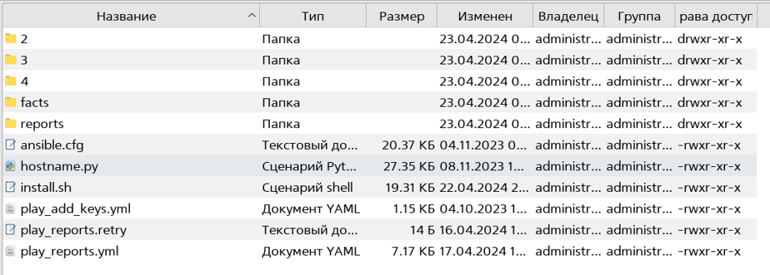

Рисунок 5.1 – Файловая структура приложения

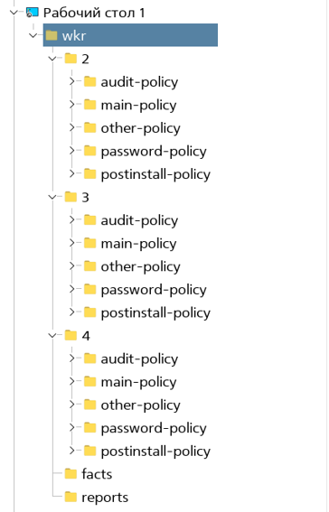

Рисунок 5.2 – Файловая структура приложения
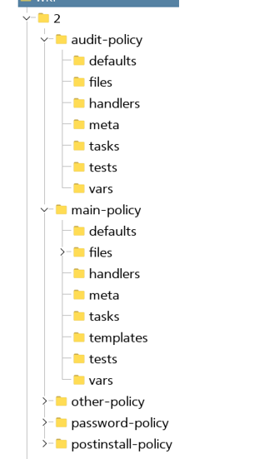
Рисунок 5.3 – Файловая структура приложения

Всего в приложении 9 диалоговых окон:
- Стартовое окно запуска приложения (рисунок 5.4)
- Диалоговое окно выбора значимости информации, обрабатываемой в ИТ инфраструктуре предприятия (рисунок 5.5)
- Диалоговое окно ввода диапазона IP адресов или адресации сети (рисунок 5.6)
- Диалоговое окно вывода результатов сканирования (рисунок 5.7)
- Диалоговое окно ввода данных для аутентификации пользователя (рисунок 5.8)
- Диалоговое окно выбора настроек ИТ инфраструктуры (рисунок 5.9)
- Диалоговое окно выбора места нахождения репозитория (рисунок 5.10)
- Диалоговое окно ввода IP адреса нахождения репозитория (сетевого или локального) (рисунок 5.11)
- Диалоговое окно подтверждения запуска настройки ИТ инфраструктуры (рисунок 5.12)

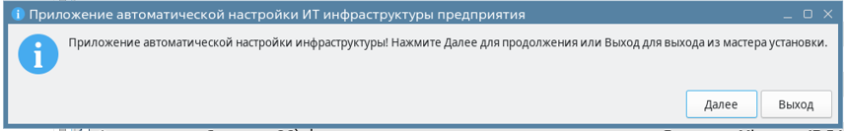
Рисунок 5.4 – Стартовое окно запуска приложения

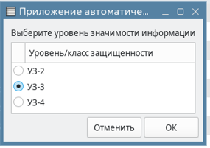
Рисунок 5.5 – Диалоговое окно выбора значимости информации

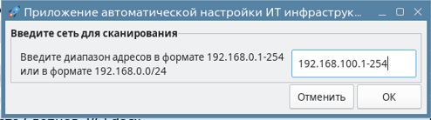
Рисунок 5.6 – Диалоговое окно ввода диапазона IP адресов или адресации сети

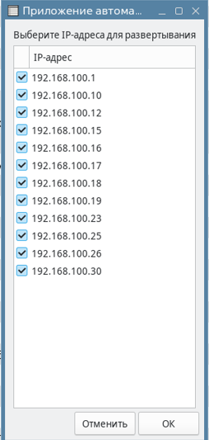
Рисунок 5.7 – Диалоговое окно вывода результатов сканирования

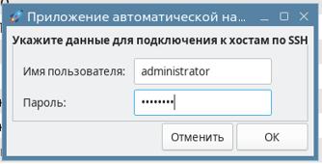
Рисунок 5.8 – Диалоговое окно ввода данных для аутентификации пользователя

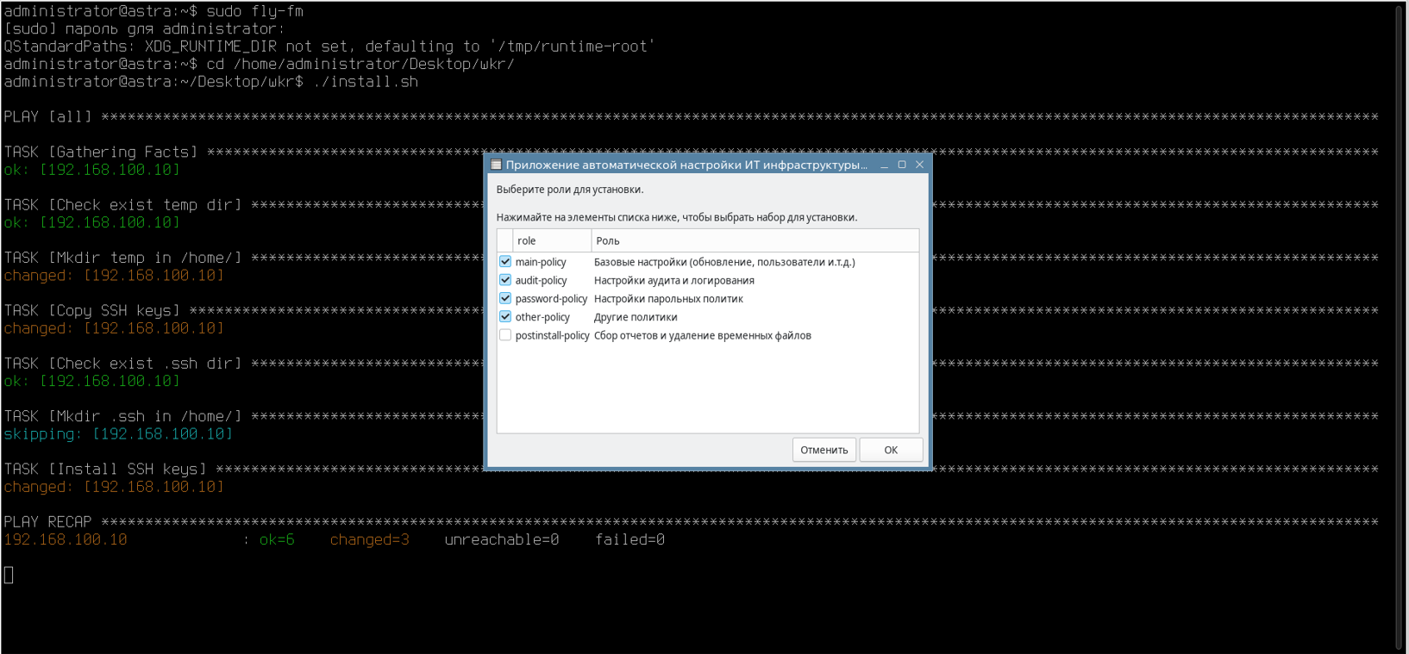
Рисунок 5.9 – Диалоговое окно выбора настроек ИТ инфраструктур

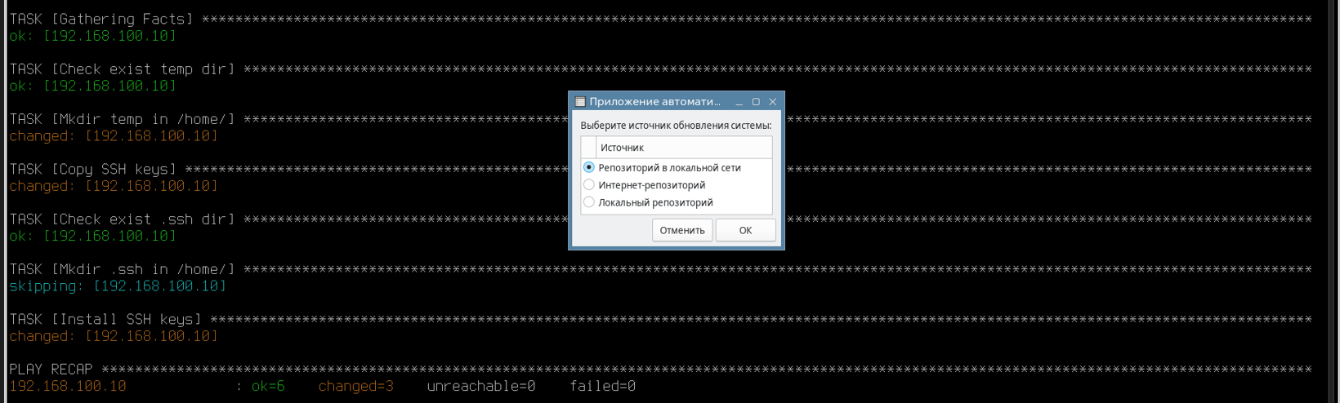
Рисунок 5.10 – Диалоговое окно выбора места нахождения репозитория

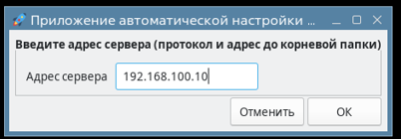
Рисунок 5.11 – Диалоговое окно ввода IP адреса нахождения репозитория

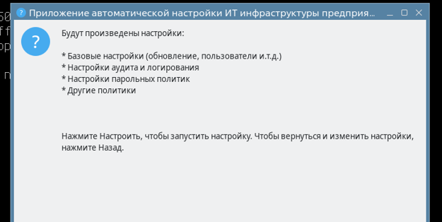
Рисунок 5.12 – Диалоговое окно подтверждения запуска настройки ИТ инфраструктуры

Работа приложения начинается с запуска скрипта install.sh. В ходе запуска инициализируются переменные, выполняется поиск директории хранения временных файлов, используемых во время работы приложения, если данная директория существует, то она удаляется со всем её содержимым и создаётся заново, выполняется проверка установленных, обязательных для работы приложения, пакетов в операционной системе. Данные действия выполняем фрагмент кода (листинг 5.1).

Листинг 5.1 – Подготовка к выполнению приложения

#!/bin/sh

WIDTH=78
HEIGHT=20

# Exit codes.
SUCCESS=0
FAILURE=1

#Buttons text
bt_next="Далее"
bt_exit="Выход"
bt_yes="Да"
bt_no="Нет"
bt_back="Назад"
bt_cancel="Отмена"
bt_settings="Настроить"
bt_select="Выбрать"
bt_add="Добавить"
bt_again="Заново"

#Path
TMP=tmp
OU=$1
if ls $TMP > /dev/null 2>&1 ; then
rm -rf $TMP/
fi

#Policy
BASIC="Базовые настройки (обновление, пользователи и.т.д.)"
AUDIT="Настройки аудита и логирования"
PASSWORD="Настройки парольных политик"
POSTINSTALL="Сбор отчетов и удаление временных файлов"
OTHER="Другие политики"

#Policy keys
BASIC_role="main-policy"
AUDIT_role="audit-policy"
PASSWORD_role="password-policy"
POSTINSTALL_role="postinstall-policy"
OTHER_role="other-policy"

TITLE="Приложение автоматической настройки ИТ инфраструктуры предприятия"
TEXT_main_menu="Приложение автоматической настройки инфраструктуры! Нажмите $bt_next для продолжения или $bt_exit для выхода из мастера установки."
TEXT_uz_select="Выберите уровень значимости информации"
TEXT_install_confirmation_head="Будут произведены настройки:
"
TEXT_install_confirmation_tail="Нажмите $bt_settings, чтобы запустить настройку. Чтобы вернуться и изменить настройки, нажмите $bt_back."
TEXT_select_roles="Выберите роли для установки.

Нажимайте на элементы списка ниже, чтобы выбрать набор для установки."

TEXT_network_scanning="Введите сеть для сканирования"

TEXT_wrong_roles="Должна быть выбрана хотя бы одна из этих ролей:
* $BASIC
* $AUDIT
* $PASSWORD
"
TEXT_repo_location="Выберите источник обновления системы:"

main() {
cd "$(dirname "$0")" || exit "$?"
test_zenity_and_scripts
main_menu
}

test_zenity_and_scripts() {
if ! command -v zenity &> /dev/null ; then
echo "Ошибка: утилита zenity не найдена!" >&2
if [ -f /etc/astra_version ] ; then
echo "Пакет zenity не установлен! Выполните 'sudo apt-get install zenity -y' для установки" >&2
elif [ -f /etc/redos-release ] ; then
echo "Пакет zenity не установлен! Выполните 'sudo yum install zenity -y' для установки" >&2
fi
exit "${FAILURE}"
fi

if ! ls ./play_reports.yml> /dev/null 2>&1 ; then
echo "Ошибка! Playbook play_reports.yml отсутствует!"
exit "${FAILURE}"
fi

if ! command -v nmap &> /dev/null ; then
echo "Ошибка: утилита nmap не найдена!" >&2
if [ -f /etc/astra_version ] ; then
echo "Пакет nmap не установлен! Выполните 'sudo apt-get install nmap -y' для установки" >&2
elif [ -f /etc/redos-release ] ; then
echo "Пакет nmap не установлен! Выполните 'sudo yum install nmap -y' для установки" >&2
fi
exit "${FAILURE}"
fi

if ! command -v ansible-playbook &> /dev/null ; then
echo "Ошибка: ansible не установлен!" >&2
if [ -f /etc/astra_version ] ; then
echo "Пакет ansible не установлен! Выполните 'sudo apt-get install ansible -y' для установки" >&2
elif [ -f /etc/redos-release ] ; then
echo "Пакет ansible не установлен! Выполните 'sudo yum install ansible -y' для установки" >&2
fi
exit "${FAILURE}"
fi

if ! command -v sudo realm &> /dev/null ; then
echo "Ошибка: realmd не установлен!" >&2
if [ -f /etc/astra_version ] ; then
echo "Пакет realmd не установлен! Выполните 'sudo apt-get install realmd -y' для установки" >&2
elif [ -f /etc/redos-release ] ; then
echo "Пакет realmd не установлен! Выполните 'sudo yum install realmd -y' для установки" >&2
fi
exit "${FAILURE}"
else
if [ ! -h /usr/bin/realm ] ; then
sudo ln -s /usr/sbin/realm /usr/bin/realm
fi
fi

if ! command -v sudo adcli &> /dev/null ; then
echo "Ошибка: adcli не установлен!" >&2
if [ -f /etc/astra_version ] ; then
echo "Пакет adcli не установлен! Выполните 'sudo apt-get install adcli -y' для установки" >&2
elif [ -f /etc/redos-release ] ; then
echo "Пакет adcli не установлен! Выполните 'sudo yum install adcli -y' для установки" >&2
fi
exit "${FAILURE}"
else
if [ ! -h /usr/bin/adcli ] ; then
sudo ln -s /usr/sbin/adcli /usr/bin/adcli
fi
fi

sudo cp ansible.cfg /etc/ansible/ansible.cfg
sudo cp hostname.py /usr/lib/python3/dist-packages/ansible/modules/system/hostname.py
mkdir $TMP

}

Основная функция main вызывает утилиту отрисовки стартового диалогового окна запуска приложения и обрабатывает нажатие пользователем кнопок «Далее» и «Выход». При выборе пользователем продолжить работу, функция main передаёт управление в следующую функцию (листинг 5.2).

Листинг 5.2 – Функция main

main_menu() {
zenity --title "$TITLE" --info --text="$TEXT_main_menu" --no-wrap --ok-label "$bt_next" --extra-button "$bt_exit" > /dev/null 2>&1
if [ "$?" -ne "${SUCCESS}" ] ; then
exit "${SUCCESS}"
fi
select_security_level
}

Функция select_security_level вызывает утилиту отрисовки окна выбора значимости информации, обрабатывает нажатие пользователем кнопок «Отменить» и «ОК», обрабатывает положение переключателя, выбранного пользователем, записывает сделанный пользователем выбор в переменную и передаёт управление в следующую функцию (листинг 5.3).

Листинг 5.3 – Функция select_security_level

select_security_level() {
UZ=$( zenity --title="$TITLE" --text="$TEXT_uz_select" --list --radiolist --column="" --column "Уровень/класс защищенности" FALSE "УЗ-2" TRUE "УЗ-3" FALSE "УЗ-4" 2>/dev/null)
if [ "$?" -ne "${SUCCESS}" ] ; then
exit "${FAILURE}"
fi

if [ "$UZ" == "УЗ-4" ] ; then
cd 4/
input_network
select_roles
#UZ=4
elif [ "$UZ" == "УЗ-3" ] ; then
cd 3/
input_network
select_roles
#UZ=3
elif [ "$UZ" == "УЗ-2" ] ; then
cd 2/
input_network
select_roles
#UZ=2
fi

}

Функция input_network (листинг 5.4) вызывает утилиту отрисовки диалогового окна ввода диапазона IP адресов или адреса сети и обрабатывает нажатие пользователем кнопок «Отменить» и «ОК». После ввода пользователем диапазона или адреса сети и нажатия кнопки «ОК», функция передаёт введённые параметры в функцию check_right_address (листинг 5.5), которая проверяет корректность введённых пользователем параметров сканирования сети, если параметры заданы верно, функция присваивает значение переменной и передаёт переменную в функцию nmap_scan (листинг 5.6), иначе сообщает пользователю о неверных параметрах и предлагает пользователю ввести параметры снова.

Листинг 5.4 - Функция input_network

input_network() {
network=$( zenity --title="$TITLE" --text="$TEXT_network_scanning" --forms --add-entry="Введите диапазон адресов в формате 192.168.0.1-254
или в формате 192.168.0.0/24" 2>/dev/null)
if [ "$?" -ne "${SUCCESS}" ] ; then
exit "${SUCCESS}"
fi
check_right_address
}

Листинг 5.5 - Функция check_right_address

check_right_address() {
mask=$(echo "$network" | awk -F "/" '{print $2}' )

if [[ $mask -lt 32 && "$mask" -ne 0 ]] ; then
network=$(echo "$network" | grep -o -E '(25[0-5]|2[0-4][0-9]|[01]?[0-9][0-9]?)\.(25[0-5]|2[0-4][0-9]|[01]?[0-9][0-9]?)\.(25[0-5]|2[0-4][0-9]|[01]?[0-9][0-9]?)\.(25[0-5]|2[0-4][0-9]|[01]?[0-9][0-9]?)\/[[:digit:]]{1,2}' 2>/dev/null)
if [ -n "$network" ] ; then
nmap_scan
else
zenity --warning --text="Неверный адрес сети! Повторите ввод!" --no-wrap --ok-label "$bt_next" 2>/dev/null
input_network
fi
elif [[ $mask -gt 32 && "$mask" -ne 0 ]] ; then
zenity --warning --text="Маска сети больше, чем 32! Повторите ввод." --no-wrap --ok-label "$bt_next" 2>/dev/null
input_network
elif [ -z "$mask" ] ; then
network=$(echo "$network" | grep -o -E '(25[0-5]|2[0-4][0-9]|[01]?[0-9][0-9]?)\.(25[0-5]|2[0-4][0-9]|[01]?[0-9][0-9]?)\.(25[0-5]|2[0-4][0-9]|[01]?[0-9][0-9]?)\.(25[0-5]|2[0-4][0-9]|[01]?[0-9][0-9]?)-(25[0-5]|2[0-4][0-9]|[01]?[0-9][0-9]?)' 2>/dev/null)
if [ -n "$network" ] ; then
nmap_scan
else
zenity --warning --text="Неверный адрес сети! Повторите ввод!" --no-wrap --ok-label "$bt_next" 2>/dev/null
input_network
fi
fi
}

Листинг 5.6 - Функция nmap_scan

nmap_scan() {
echo -e "[arms]" > ../$TMP/inventory.ssh
scan= $(nmap -p 22 $network > ../$TMP/ansible.ssh)
net=$(echo "$network" | awk -F. '{print $1"."$2"."$3}')

scan=$(echo $scan | grep -o -E '(25[0-5]|2[0-4][0-9]|[01]?[0-9][0-9]?)\.(25[0-5]|2[0-4][0-9]|[01]?[0-9][0-9]?)\.(25[0-5]|2[0-4][0-9]|[01]?[0-9][0-9]?)\.(25[0-5]|2[0-4][0-9]|[01]?[0-9][0-9]?)' ../$TMP/ansible.ssh > ../$TMP/nmap_find)
ip_list=$(cat ../$TMP/nmap_find)
for i in $ip_list; do
ip="$ip TRUE $i\n"
done

echo -e "$ip" > ../$TMP/nmap_list

#zero_list=$(cat ../$TMP/nmap_list | wc -l)
#echo $zero_list
#if [ -z $zero_list ] ; then
# zenity --warning --text="Нет доступных адресов! Проверьте настройки сети или доступность АРМ!" --no-wrap --ok-label "$bt_next" 2>/dev/null
# input_network
#fi

ip_list=$(zenity --title="$TITLE" --list --checklist --text="Выберите IP-адреса для развертывания" --width="200" --height="400" --column="" --column "IP-адрес" $(cat ../$TMP/nmap_list) 2>/dev/null)

ip_list=$(echo ${ip_list} | tr -s 'TRUE' ' '|tr -s '|' '\n')
echo -e "$ip_list" >> ../$TMP/inventory.ssh
ansible_ping
}

Заключение

Во время прохождения практики были выполнены такие задачи как:
- Ознакомления с родом деятельности предприятия,
- Ознакомление с законодательной базой, регулирующей деятельность предприятия и регламентирующей действия организаций в сфере информационной безопасности,
- Определены инструменты, необходимые для решения задачи автоматизации настройки ИТ инфраструктуры предприятия-заказчика в разрезе информационной безопасности,
- Произведён анализ представленных на отечественном рынке решений, направленных на централизованную настройку ИТ инфраструктуры.
В ходе анализа представленных на рынке решений, рассмотрения сильных и слабых сторон данных решений, а также изучения предметной области деятельности организации, принято решение о разработке собственного узкоспециализированного программного обеспечения, не требующее высоких навыков и специализированного обучения от специалистов.
Таким образом поставленное на практику задание выполнено.
Собранный и проанализированный в ходе практики материал позволяет перейти к разработки программного обеспечения, предназначенного для автоматизации настройки ИТ инфраструктуры предприятия-заказчика.

Список использованных источников

- Колисниченко Д. Н. Командная строка Linux и автоматизация рутинных задач. М.: БХВ-Петербур, 2014. 368 с.
- Бабаш А. В., Баранова Е. К. Информационная безопасность и защита. Учебное пособие. М.: РИОР, 2017. 322 с.
- Родичев Ю. А. Нормативная база и стандарты в области информационной безопасности. Учебное пособие. М.: Санкт-Петербург: Питер, 2021. 256 с.
- Уорд Б. Внутреннее устройство Linux. М.: Санкт-Петербург: Питер, 2022. 384 с.
- Unix и Linux: руководство системного администратора. М.: Вильямс, 2020. 1168 с.
- Regular expressions in grep ( regex ) with examples [Электронный ресурс]. URL: https://www.cyberciti.biz/faq/grep-regular-expressions/ (дата обращения: 25.03.2023).
- Руководство Zenity [Электронный ресурс]. URL: https://help.gnome.org/users/zenity/stable/index.html.ru (дата обращения: 25.03.2023).

Приложение 1

Приложение 2

